**2. Анализ выбранной конструкции**

Исходя из анализа существующих конструкций, выбрана четырехколесная база робота с дополнительным двухстепенным толкающим элементом, позволяющим осуществить автономный подъем по лестнице, а также создающим дополнительную точку опоры в сложных ситуациях, позволяющую роботу преодолеть испытание.

**2.1 Анализ габаритных размеров робота**

Длина колесной базы рассчитана, исходя из размеров испытания «Лестница». Высота ступени – 150мм, ширина ступени – 340мм. Одновременно на ступени должны находиться 2 пары колес, поэтому расстояние между передней и задней осями колесной базы, учитывая выбранный радиус колеса, составляет 170мм.

Диметр колес и ширина колеи робота рассчитаны с учетом возможности преодоления испытания «Бревна» Данное испытание представляет собой подвесной мост, ширина которого 500мм, максимальное расстояние между планками моста 65мм. Выбираем колесо диаметром 85мм, для того, чтобы колеса не проваливались между планками моста. Ширина колеса составляет 38мм. Ширину колеи примем равной 208мм, такая ширина колеи является оптимальной для прохождения остальных испытаний. Ширина робота с учетом колес составляет 246мм.

Линейные размеры сочленений толкателя выбраны исходя из высоты лестницы. Примем длину первого сочленения равной 75мм, длину второго сочленения равной 80мм.

Схема робота с указанными габаритными размерами представлена на рисунке 1.

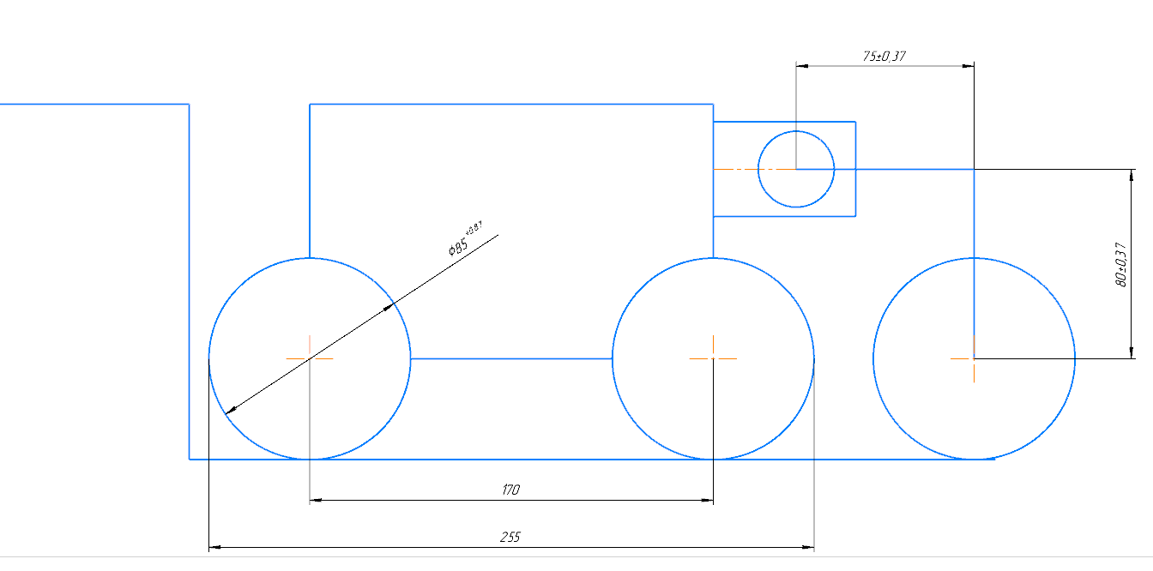

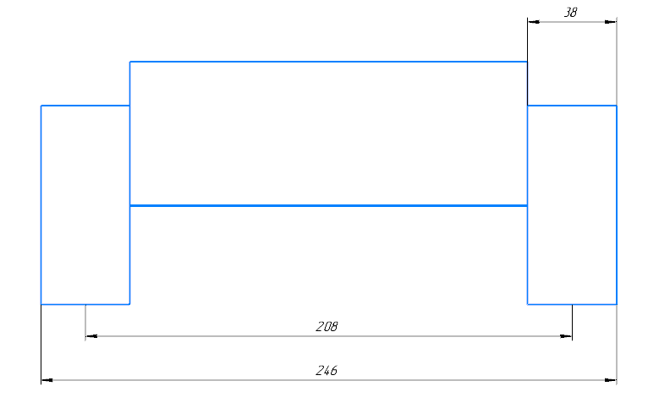

Рисунок 1 – схема робота с указанными габаритными размерами

**2.2 Подбор комплектующих**

Для вращения колес был выбран бесколлекторный двигатель с датчиком Холла фирмы Maxon. Данные двигатели могут обеспечить высокий крутящий момент в широком диапазоне скоростей вращения двигателя, а также высокую точность позиционирования. Высокий крутящий момент позволит преодолевать наклонные плоскости, большую и малые лестницы, камни, «Буераки». Высокая точность позиционирования двигателей важна для точного позиционирования жестко закрепленного на базе робота манипулятора. Двигатель фирмы Maxon представлен на рисунке 2.

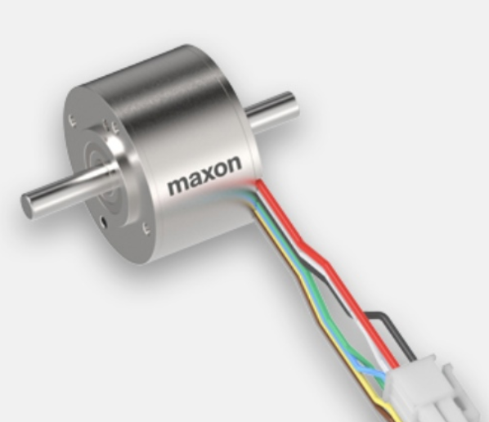

Рисунок 2 – бесколлекторный двигатель с датчиком Холла фирмы Maxon

Для управления двигателями и получения обратной связи, двигатели подключены к микрокомпьютеру Raspberry Pi 4 B через драйвер двигателя Dec Module 24/2, digital 1-Q-EC Amplifier 24V/2A. Драйвер двигателя и микрокомпьютер Raspberry Pi 4 B представлены на рисунках 3 и 4 соответственно.

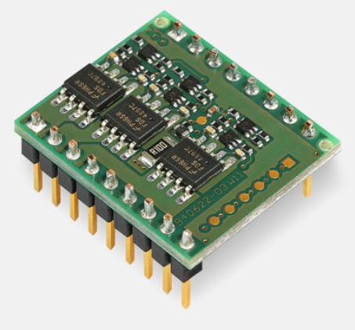

Рисунок 3 – драйвер двигателя

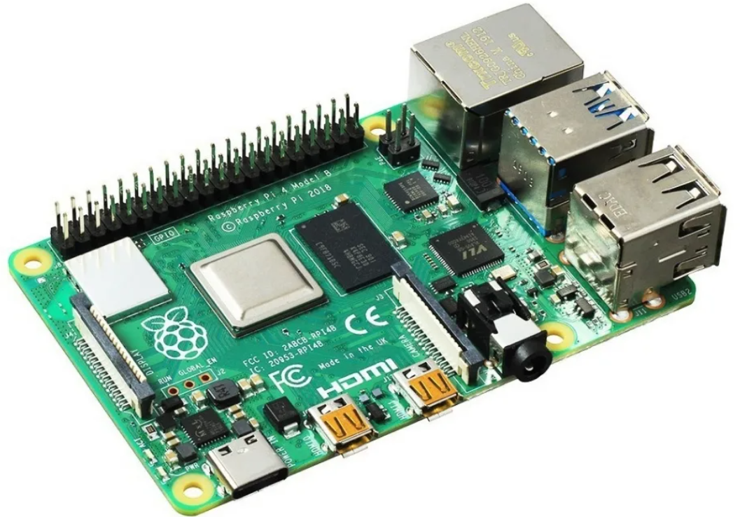

Рисунок 4 – Raspberry Pi 4 B

Для вращения сочленений толкающего устройства выбраны серводвигатели HS-5485HB, которые обеспечивают точное позиционирование, обеспечивают достаточный крутящий момент, для поднятия робота по лестнице, просты в подключении. Серводвигатели подключаются напрямую к плате. Серводвигатель HS-5485HB представлен на рисунке 5.

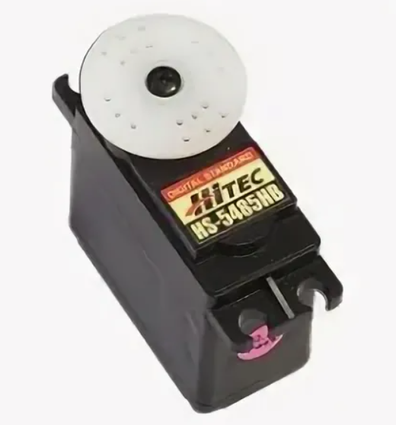

Рисунок 5 – серводвигатель HS-5485HB

Питание осуществляется от аккумуляторных батарей 18650

Робот оснащен инфракрасным датчиком для того, чтобы иметь возможность автономного проезда по черной линии, а также гироскопическим датчиком, при помощи которого осуществляют автономный подъем по лестнице.

Схема относительного расположения компонентов робота выполнена в программе Solid Works 2017 и представлена на рисунке 6.

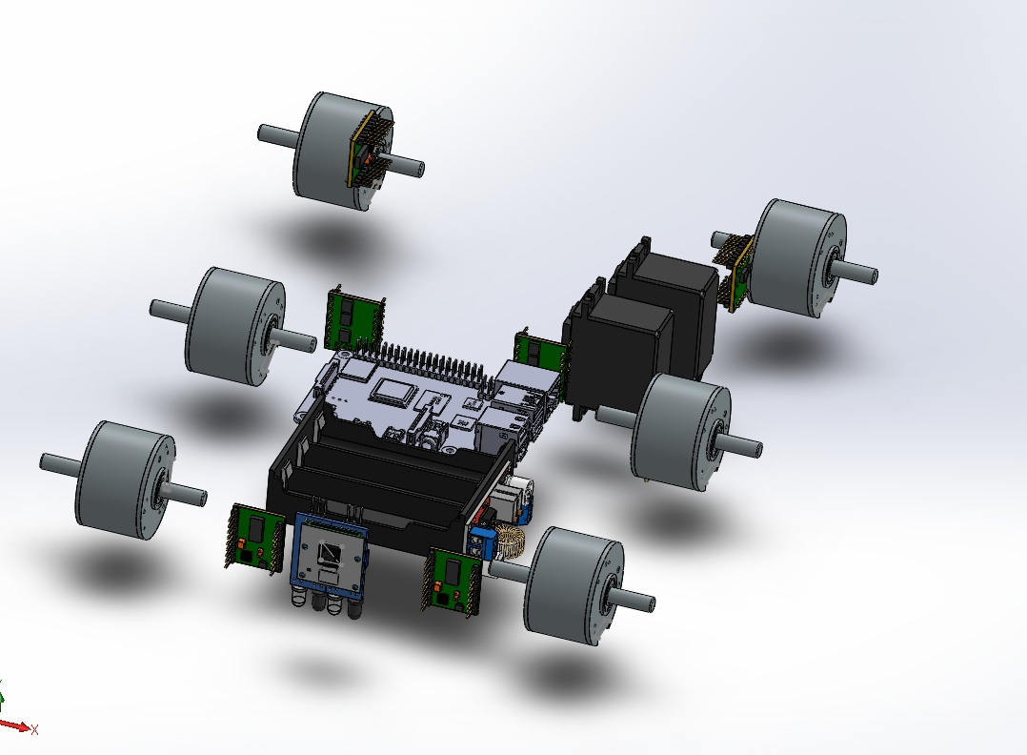

Рисунок 6 – схема относительного расположения компонентов робота